**TALLER DE LENGUAJES II**

**ENTREGA MÓDULO II: FIX IT FÉLIX JR.**

|  |
| --- |
| **IMPORTANTE:**   * **ÚLTIMO DÍA DE RECEPCIÓN DE TRABAJOS: 15/11/2019.** * **Para el diseño de las ventanas, si lo desea puede usar cualquiera de los plugins disponibles para eclipse:** * **Windows Builder (https://eclipse.org/windowbuilder/)** * **Jigloo:** [**http://marketplace.eclipse.org/content/jigloo-swtswing-gui-builder#.VFa3FDSG9hs**](http://marketplace.eclipse.org/content/jigloo-swtswing-gui-builder#.VFa3FDSG9hs) * **Tendrá a disposición un conjunto de imágenes que puede o no usar en la entrega.**   **Esta entrega no se enfoca en el modelado de los objetos vistos en el Módulo I, sino en la visualización gráfica del juego y en cómo las clases que resuelven la gráfica se comunican con el modelo.** |

**ACERCA DE LA VISUALIZACIÓN GENERAL DE LA APLICACIÓN**

La maqueta que se muestra a continuación contiene la ventanas que aparecerán en la aplicación Fix it Felix Jr. así como el flujo entre ellas.

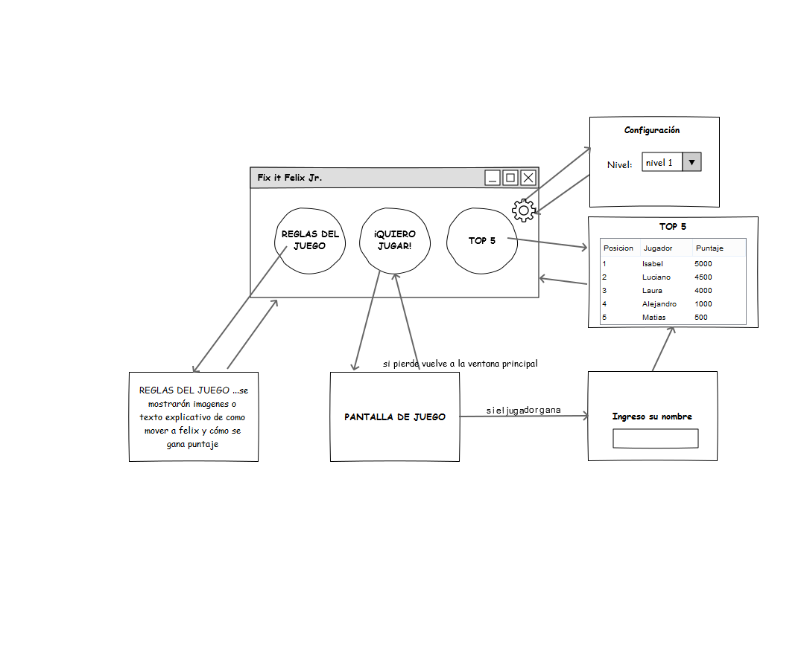

1. **La ventana principal** cuentacon 4 opciones: Reglas del Juego, ¡Quiero Jugar!, Top 5 y Configuración
2. La ventana **Reglas del Juego** muestra información acerca de cómo jugar, los personajes y sus reglas. Puede ser tan sencillo como una ventana que muestra un texto que explica cómo se comporta cada personaje que participa en el juego (puede copiar la información del enunciado del módulo I) ó ser más gráfica. Cualquier información adicional (gráficos o consejos para el juego) es bienvenida.
3. La ventana **Top 5** muestra una grilla con 3 columnas: posición en el ranking, nombre del jugador y puntaje obtenido, ordenado por puntaje y descendente. Esta información además debe ser persistida en un archivo auxiliar, de modo que al ejecutar la aplicación se mantengan los mejores puntajes de la ejecución anterior.
4. La ventana que se muestra cuando un usuario hace click en **¡Quiero Jugar!,** es la aplicación principal. Cuando el jugador logra un puntaje que merece estar en el TOP 5, se abre otra ventana donde debe ingresar el nombre del jugador. **Debe validar que el nombre del jugador sea válido**: el nombre no puede estar vacío y no puede tener menos de 2 caracteres ni más de 20 caracteres. Si tiene más de 20, se acepta el nombre pero se trunca a los primeros 20 caracteres. Además el nombre no puede contener espacios en blanco Si el nombre del jugador ya existe, ud. puede elegir entre 2 opciones: sobreescribir el resultado, o avisar al jugador y permitirle ingresar otro nombre.
5. La ventana **Configuración** permite indicar el nivel a partir del cual se iniciará el juego, por defecto está inicializada en 1.

**ADICIONAL GRUPO DE 3 PERSONAS**

1. Realizar un diagrama de secuencia mínimo de la secuencia de juego (ejecución principal del juego)
2. Agregar una ventana más al juego llamada “Estadística”, donde se muestre:
   1. cantidad de veces que se ejecutó la aplicación
   2. cantidad de veces que alguien hizo click en “Quiero Jugar”
   3. cantidad de ganadores en el ranking a lo largo del tiempo (es decir, la cantidad de veces que se agregó un Jugador a la tabla de Ranking)

**CRITERIO DE EVALUACIÓN**

Se establece una calificación máxima de 100. A continuación las pautas a considerar en la calificación de la entrega.

* UML final del modelo (no se pide incluir la parte gráfica).
* Debe estar claramente separado lo que corresponde a la Vista y al Modelo, respetando el patrón MVC (Model-View-Controller). Se permitirá que la Vista LEA información del Modelo, pero NO que actualice el Modelo, en este último caso deberá pasar por el Controller.
* Demuestre el uso correcto de casos excepcionales (uso y tratamiento de excepciones en el código). Debe crear al menos 2 excepciones propias que considere condiciones excepcionales en el juego.
* Demuestre el uso correcto de clases que permitan la concurrencia en Java.
* La entrega será un **archivo con extensión jar ejecutable desde la línea de comando** y un archivo comprimido consu proyecto donde se encuentre el código fuente.
* **El código debe compilar en Java 8**
* **En caso de usar algún plugin o herramienta que ayude a la generación de las ventanas gráficas, por favor indicar cuál herramienta fue la usada.**
* **En caso de realizar trabajo adicional (gráfica, animación, sonido ó mejoras interesantes) la entrega podrá conseguir una puntuación de 110.**

**IMPORTANTE SOBRE LA RE-ENTREGA MÓDULO I**

* **Esta entrega contempla la re-entrega del MÓDULO I. En caso de realizar correcciones sobre la entrega del MÓDULO I, indicar en un archivo de texto sobre las correcciones indicadas por el ayudante, cuales de estas correcciones fueron realizadas. Si realiza cualquier otra mejora que ud. considere hace que el código sea más orientado a objetos ó más legible, por favor déjela también anotada y será verificado. Recuerde que en la re-entrega del MÓDULO I SOLO será revisado lo que ud. indique.**